Bài tập trắc nghiệm Hiện tượng quang điện chọn lọc có đáp án
Bài 1: Với ε₁, ε₂, ε₃ lầnlượt là năng lượng của phôton ứng với các bức xạ màu lục, bức xạ tử ngoại và bức xạ hồng ngoại thì
A. ε₂ > ε₁ > ε₃. B. ε₂ > ε₃ > ε₁.
C. ε₁ > ε₂ > ε₃. D. ε₃ > ε₁ > ε₂.
Hiển thị lời giải
Đáp án A
Trong ba bức xạ đã cho: bức xạ tử ngoại có bước sóng ngắn nhất nên năng lượng của phôtôn tương ứng là lớn nhất; bức xạ hồng ngoại có bước sóng dài nhất nên năng lượng của phôtôn tương ứng là bé nhất.
Bài 2: Khi nói về thuyết lượng tử ánh sáng, phát biểu nào dưới đây là sai?
A. Khi ánh sáng truyền đi, tần số ánh sáng không bi thay đổi và không phụ thuộc khoảng cách tới nguồn sáng.
B. Nguyên tử hay phân tử vật chất không hấp thụ hay bức xạ ánh sáng một cách liên tục mà thành từng phần riêng biệt, đứt quãng.
C. Năng lượng của phôtôn ứng với ánh sáng đỏ lớn hơn năng lượng của phôtôn ứng vớị ánh sáng tím.
D. Mỗi chùm sáng dù rất yếu cũng chứa một số lượng phôtôn rất lớn.
Hiển thị lời giải
Đáp án C
Phát biểu sai là: Năng lượng của phôtôn ứng với ánh sáng độ lớn hơn năng lượng của phôtôn ứng với ánh sáng tím.
Bài 3: Chiếu vào catôt của tế bào quang điện lần lượt hai bức xạ. Khi chiếu bức xạ có tần số f₁ = 1,6500.10¹⁵Hz thì dòng quang điện bằng 0 với U_{AK} < - 4,95V. Khi chiếu bức xạ có f₂ = 1,9035.10¹⁵Hz thì dòng quang điện bằng 0 với U_{AK} < - 6V. Đáp án đáp số đúng về hằng số Plãng.
A. 6,625.10⁻³⁴J.s. B. 6,624.10⁻³⁴J.s.
C. 6,627.10⁻³⁴J.s. D. 6,626.10⁻³⁴J.s.
Hiển thị lời giải
Đáp án C
Theo đề ra thì hiệu điện thế hãm trong hai trường hợp là U₁ = 4,95V và U₂ = 6V.
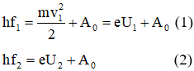
Từ (1) và (2), ta có:
h(f₁ - f₂) = e(U₁ - U₂) ⇒ h = 6,627.10⁻³⁴J.s
Bài 4: Chiếu lần lượt hai bức xạ λ₁ và λ₂ = 2λ₁ vào tấm kim loại có giới hạn quang điện λ₀ = 0,6μm. Động năng ban đầu cưc đại lần lượt thu được có W_{đ1} = 3W_{đ2}. Vậy W_{đ1} là
A. 3eV. B. 3,5eV. C. 9,94.10⁻¹⁹J. D. 3,212J.
Hiển thị lời giải
Đáp án C
Ta có:
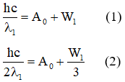
Chia hai vế của (1) cho 2, rồi trừ đi (2):
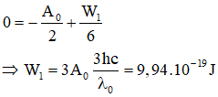
Bài 5: Trong đồ thị hình 3.2, đường tiệm cận ngang của phần kéo dài đồ thị là U_{h} = U₁. Đáp án phát biểu đúng.
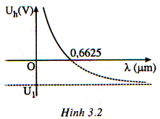
A. Vẽ đường kéo dài nét đứt là vì theo quy ước U_{h} > 0.
B. Không tính được U₁.
C. U₁ = -3V.
D. U₁ = -1,875V.
Hiển thị lời giải
Đáp án D
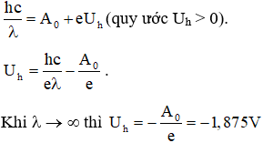
Bài 6: Chiếu đồng thời hai bức xạ λ₁ = 0,23μm; λ₂ = 0,35μm, các quang electron bật ra có vận tốc ban đầu cực đại là 106m/s. Giới hạn quang điện λ₀ của kim loại là
A. 0,6μm. B. 0,46μm. C. 0,3μm. D. 0,554μm.
Hiển thị lời giải
Đáp án B
Do λ₂ > λ₁ nên quang electron có vận tốc ban đầu cực đại cần tìm phải ứng với λ₁:
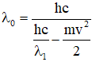
Thay số, ta có: λ₀ = 0,46μm.
Bài 7: Chiếu một bức xạ có bước sóng λ vào tấm kim loại có công thoát là 3eV thì tấm kim loại đạt điện thế cực đại là 2V. Vậy λ phải là
A. 0,248μm. B. 0,3μm.
C. 0,158μm. D. 0,25μm.
Hiển thị lời giải
Đáp án A
Biểu thức của điện thế cực đại mà tấm kim loại cô lập đạt được là:
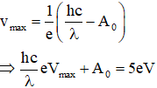
Thay số, ta được λ = 0,248μm.
Bài 8: Chiếu bức xạ có λ = 0,3μm vào tấm kim loại có giới hạn quang điện λ₀ = 0,6μm. Cho chùm hẹp các quang electron này đi vào từ trường đều vuông góc với vận tốc ban đầu 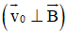 và không đổi, có cảm ứng từ B = 10⁻²T, thì bán kính quỹ đạo tròn của quang êlectron là:
A. r = 2cm. B. r ≤ 4,85cm.
C. r = 1,5cm. D. r = 1,44cm.
Hiển thị lời giải
Đáp án B
Khi đi vào từ trường mà 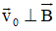 thì quang electron chuyển động tròn đều.
Lực Lo - ren - xơ là lực hướng tâm:
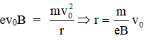
Do v₀ < v_{0max} nên 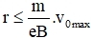 . Tính v_{0max} tò công thức Anh-xtanh:
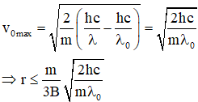
Thay số, ta được r ≤ 4,85cm.
Bài 9: Kim loại dùng làm catôt của một tế bào quang điện có giới hạn quang điện ứng với tần số là 4,5283.10¹⁴Hz. Biết h = 6,625.10⁻³⁴J.s và tốc độ ánh sáng trắng chân không C = 3.10⁸m/s. Công thoát của êlectron khỏi mặt kim loại này là
A. 0,3.10⁻¹⁷J. B. 3.10⁻¹⁷J.
C. 3.10⁻¹⁹J. D. 0,3.10⁻²⁰J.
Hiển thị lời giải
Đáp án C
A = hf₀ = 6,625.10⁻³⁴.4,5238.10¹⁴ ≈ 3.10⁻¹⁹J.
Bài 10: Công thoát êlectron khỏi mặt kim loại canxi là 2,76eV. Biết h = 6,625.10⁻³⁴J.s; C = 3.10⁸m/s và 1eV = 1,6.10⁻¹⁹J. Giới hạn quang điện của kim loại này là
A. 0,36μm. B. 0,66|μm.
C. 0,72μm D. 0,45μm.
Hiển thị lời giải
Đáp án D
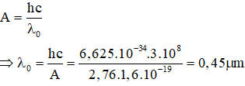
Bài 11: Để gây ra hiện tượng quang điện với kim loại có công thoát electron là 1,88eV thì ánh sáng kích thích phải có tần số tối thiểu bằng bao nhiêu?
Biết hằng số Plăng h = 6,625.10⁻³⁴J.s, tốc độ ánh sáng trắng chân không c = 3.10⁸m/s và 1eV = 1,6.10⁻¹⁹J.
A. 1,45.10¹⁴Hz. B. 4,04.10¹⁴Hz.
C. 4,54.10¹⁴Hz. D. 2,54.10¹⁴Hz.
Hiển thị lời giải
Đáp án C
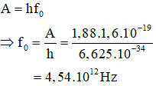
Bài 12: Giới hạn quang điện của một kim loại làm catôt của tế bào quang điện là λ₀ = 500nm. Biết tốc độ ánh sáng trắng chân không và hằng số Plăng lần lượt là 3.10⁸m/s và 6,625.10⁻³⁴J.s. Chiếu vào catôt của tế bào quang điện này bức xạ có bước sóng λ = 350nm, thì động năng ban đầu cực đại của quang êlectron là
A. 0,625eV. B. 1,0625eV.
C. 6,25eV. D. 1,625eV.
Hiển thị lời giải
Đáp án B
Từ công thức:
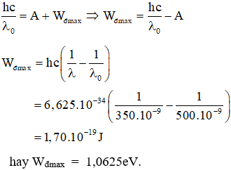
Bài 13: Chiếu vào catôt của tế bào quang điện một chùm bức xạ có tần số 2.10¹⁴Hz với công suất 0,1W thì có hiện tượng quang điện xảy ra. Hỏi trong mỗi giây có bao nhiêu electron bật ra khỏi catôt nếu hiệu suất quang điện bằng 0,1%?
A. 3,65.10¹⁵. B. 3,65.10¹⁴.
C. 7,55.10¹⁵. D. 7,55.10¹⁴.
Hiển thị lời giải
Đáp án D
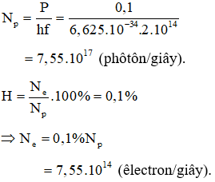
Bài 14: Trong thí nghiệm về tế bào quang điện, cường độ dòng quang điện bão hòa là 64μA. Hiệu suất lượng tử là 2%. Số phôtôn phát ra trong mỗi giây là
A. 2.10¹⁶. B. 4.10¹⁷. C. 4.10¹⁸. D. 4.10¹⁹.
Hiển thị lời giải
Đáp án A
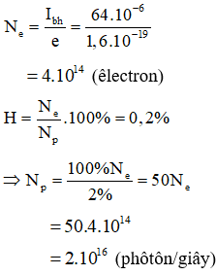
Bài 15: Khi truyền trong chân không, ánh sáng đỏ có bước sóng λ₁ = 640μm, ánh sáng tím có bước sóng λ₂ = 500μm. Cho hai ánh sáng này truyền trong một môi trường trong suốt thì chiết suất tuyệt đối của môi trường đó đối với hai ánh sáng này lần lượt là n₁ = 1,41 và n₂ = 1,44. Khi truyền trong môi trường trong suốt trên, tỉ số năng lượng của phôtôn có bước sóng so với năng lượng của phôtôn có bước sóng λ₂ bằng
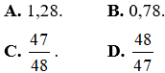Hiển thị lời giải
Đáp án B
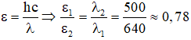
Bài 16: Giới hạn quang điện của đồng (Cu) là λ₀ = 0,30μm. Biết hằng số Plăng h = 6,625.10⁻³⁴J.s và tốc độ truyền ánh sáng trắng chân không là c = 3.10⁸m/s. Công thoát của electron khỏi bề mặt của đồng là
A. 8,28eV. B. 2,07eV. C. 1,03eV. D. 4,14eV.
Hiển thị lời giải
Đáp án D
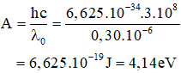
Bài 17: Theo thuyết lượng tử ánh sáng thì năng lượng của
A. một phôtôn bằng năng lượng nghỉ của một electron
B. phôtôn phụ thuộc vào khoảng cách từ phôtôn đó tới nguồn phát ra nó.
C. các phôtôn trong cùng một chùm sáng đơn sắc có trị số bằng nhau.
D. phôtôn tỉ lệ thuận với bước sóng ánh sáng tương ứng với phôtôn đó.
Hiển thị lời giải
Chọn C
Bài 18: Chiếu ánh sáng có bước sóng λ = 0,42μm vào catôt của một tế bào quang điện có công thoát êlectron là 2eV. Phải dùng hiệu điện thế hãm U_{h} bằng bao nhiêu để vừa đủ triệt tiêu dòng quang điện?
Biết h = 6,625.10⁻³⁴J.s; c = 3.10⁸m/s.
A. 1,2eV. B. 1,5eV. C. 0,96eV. D. 3eV.
Hiển thị lời giải
Đáp án C
Từ công thức:
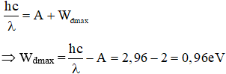
Bài 19: Chiếu ánh sáng có tần số thích hợp vào catôt tế bào quang điện thì số êlectron bị bứt ra khỏi catôt của tế bào quang điện trong mỗi giây là 5.10¹⁴ (êlectron/s). Cho ε = 1,6.10⁻¹⁹C. Cường độ dòng quang điện bão hòa là
A. 80μA. B. 2,5.10⁻⁶A. C. 8.10⁻⁶A. D. 5μA.
Hiển thị lời giải
Đáp án A
Số êlectron bị bật ra khỏi catôt của tế bào quang điện trong giây:
I_{bh} = N_{e}e = 5.10¹⁴.1,6.10⁻¹⁹ = 80.10⁻⁶A = 80μA.
Bài 20: Chiếu ánh sáng có tần số thích hợp vào catôt của tế bào quang điện thì động năng ban đầu cực đại của êlectron quang điện là 3,4eV và cường độ dòng quang điện qua mạch là 0,2μA. Nếu vẫn chiếu ánh sáng có tần số nói trên và duy trì một hiệu điện thế giữa arrôt vàr catôt của tế bào quang điện là U_{AK} = -4,2V, thì cường độ dòng quang điện khi đó có trị số bằng
A. 0. B. 0,2μA. C. 4μA. D. 0,4μA.
Hiển thị lời giải
Đáp án A
eU_{h} = W_{đmax} ⇒ U_{h} = 3,4V.
Vì U_{AK} = - 4,2V < - U_{h}. Vậy không có dòng quang điện (I = 0).

